**AYCE heropent webshop voor de feestdagen en bezorgt cocktail sorbets op perfecte temperatuur**

**Smakelijk, vernieuwend, verassend… AYCE biedt met haar cocktail sorbets hét dessert voor de feestdagen. Zeker nu we die allemaal thuis zullen vieren. De webshop is vanaf heden weer open voor bestellingen. En dankzij een geoptimaliseerd bevroren distributieproces, worden smaak en kwaliteit bij u aan de keukentafel gegarandeerd.**

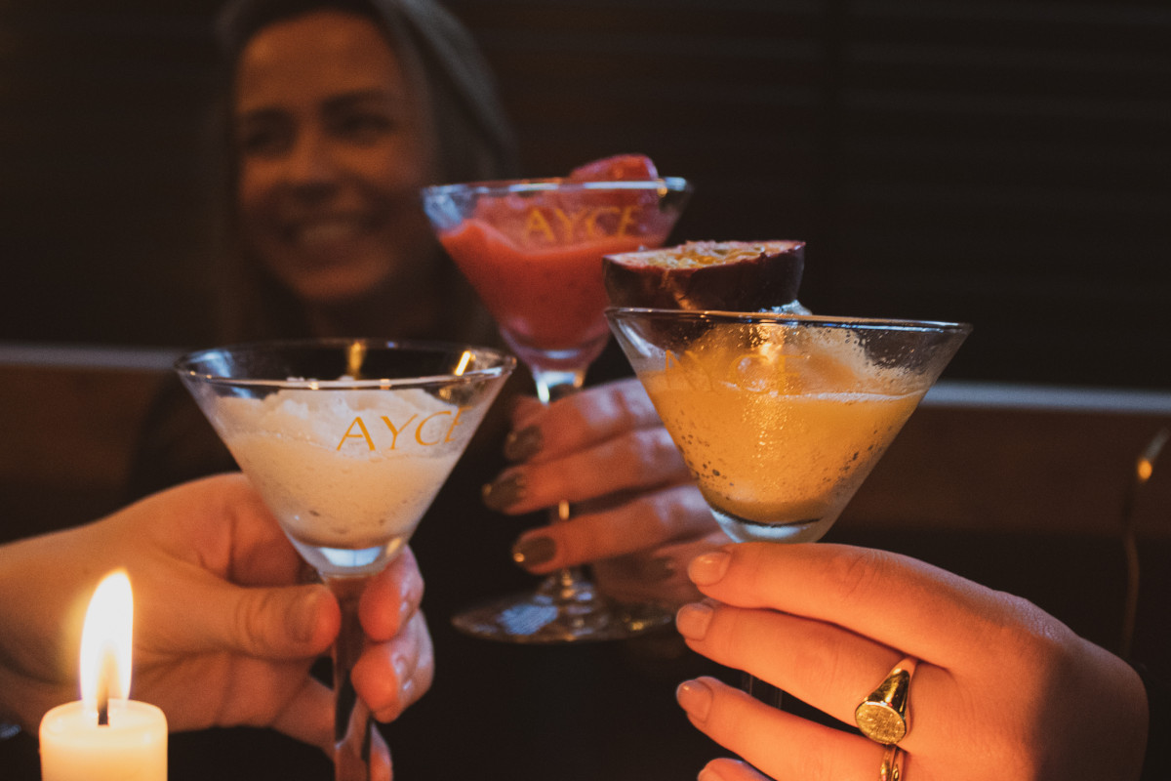

AYCE heeft cocktail sorbets (5% alcohol) in 3 smaken: Pornstar Martini, Strawberry Daiquiri en Piña Colada. Elke AYCE sorbet wordt handgemaakt met de beste ingrediënten, de grootste zorg en passie.AYCE is de eerste in Nederland die luxe sorbets maakt in de vorm van een cocktail. Serveer met kerst of oud en nieuw jouw favoriete cocktails in de vorm van sorbets gemaakt met alcohol ijs.

Om het product optimaal tot zijn recht te laten komen, heeft het team achter AYCE zich de afgelopen maanden gericht op het verder optimaliseren van de bevroren distributie. Met behulp van geavanceerde technieken en samenwerking met gespecialiseerde distributiepartners, kan AYCE nu garanderen dat de cocktail sorbets op de juiste temperatuur worden vervoerd en daarmee smaak en kwaliteit garanderen.

AYCE cocktail sorbets zijn verkrijgbaar per 6 porties en de minimale orderwaarde is 2 stuks. Bij bestelling voor het einde van deze week, kan AYCE garanderen dat het product nog voor de kerst in huis is. Of bestel AYCE als feestelijke traktatie voor de jaarwisseling. Ga naar

[www.ayce-sorbets.com](http://www.ayce-sorbets.com)

.

*"Met AYCE wijken we af van de gebaande paden wat betreft dessert. Het product is daarom ideaal om je (klein) gezelschap mee te verrassen tijdens de aankomende feestdagen" - aldus Nicky Molenkamp, ondernemer bij AYCE”*

**Over: AYCE**

**Newsroom**

Bekijk het volledige persbericht inclusief meer foto's en video's in onze Newsroom.

[Bekijk het volledige persbericht](https://ayce.presscloud.ai/press/ayce-heropent-webshop-voor-de-feestdagen-en-bezorgt-cocktail-sorbets-op-perfecte-temperatuur)

[Bekijk alle voorgaande persberichten](https://ayce.presscloud.ai)

**Contact information**

Name: Nicky Molenkamp

Function: ondernemer bij AYCE

Email: nicky@ayce-sorbets.com

Phone: 0629037060